
Подвижные игры
на свежем воздухе

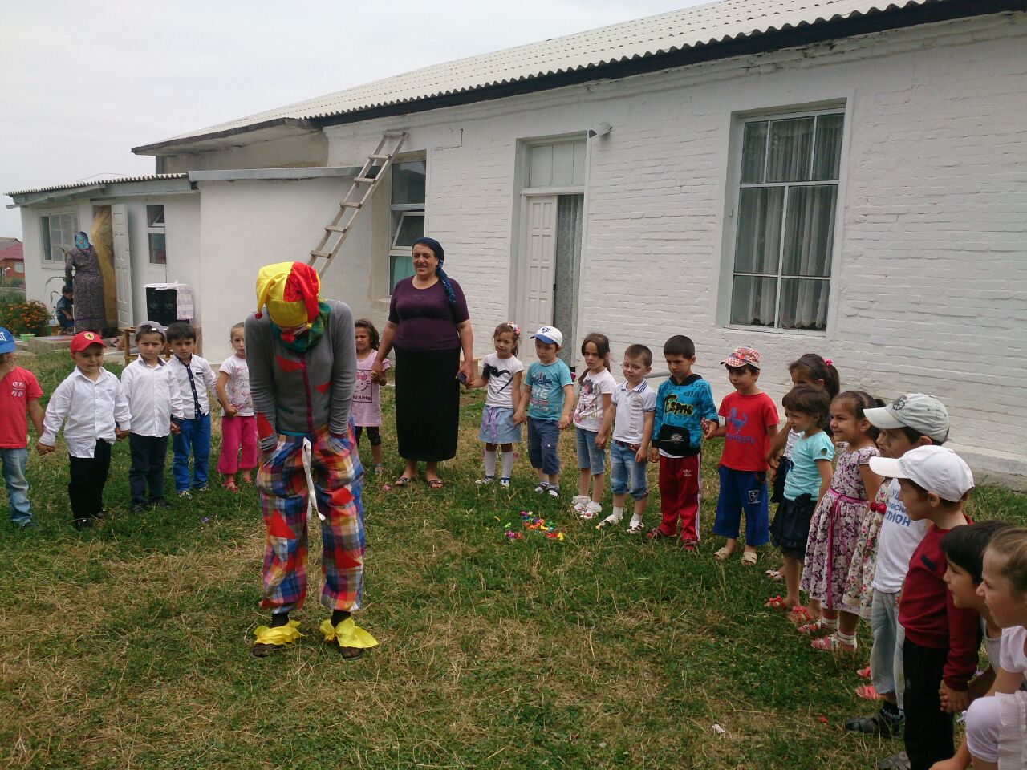

С

"ЗДРАВСТВУЙТЕ".
Все встают в круг лицом, плечом к плечу. Водящий идёт по внешней стороне круга и задевает одного из игроков. Водящий и играющий, которого задели, бегут в разные стороны по внешней стороне круга. Встретившись, они пожимают друг другу руки и говорят: "Здравствуйте!" Можно назвать ещё своё имя (это обговаривается в условиях игры). Потом они бегут дальше, пытаясь занять свободное место в кругу. Тот, кто остался без места, становится водящим.
"СВЕТОФОР".
На площадке надо начертить две линии на расстоянии 5 - 6 метров друг от друга. Играющие стоят за одной линией. Водящий стоит между линиями примерно по середине спиной к играющим. Он называет какой-нибудь цвет. Если у играющих присутствует этот цвет в одежде, они беспрепятственно проходят мимо водящего. Если у игрока нет такого цвета, то водящий может осалить перебегающего игрока. Осаленный становится водящим.
"ЗАЯЦ БЕЗ ЛОГОВА".
Участники игры стоят парами лицом друг к другу, подняв сцепленные руки вверх. Это "домики зайца". Выбирают двое водящих - "заяц" и "охотник". "Заяц" должен убегать от "охотника", при этом он может спрятаться в домик, то есть встать между играющими. Тот, к кому он встал спиной, становится "зайцем" и убегает от "охотника". Если "охотник" осалит "зайца", то они меняются ролями.
"САНТИКИ-ФАНТИКИ ЛИМПОПО".
Играющие стоят в кругу. Водящий на несколько секунд отходит от круга на не большое расстояние. За это время играющие выбирают, кто будет "показывающим движения". Этот игрок должен будет показывать различные движения (хлопки в ладоши, поглаживание по голове, притопывание ногой и т.д.) Все остальные игроки повторяют движения за ним. Задача водящего - определить, кто будет показывать движения. Движения начинаются с обыкновенных хлопков. При этом на протяжении всей игры ребята хором произносят слова: "Сантики-фантики лим-по-по…". В незаметный для водящего момент показывающий меняет движение, все должны быстро тоже поменять движение, чтобы не дать водящему догадаться, кто ими руководит. Игра продолжается, пока показывающий не будет обнаружен.
"НЕВОД".
Игра проходит на ограниченной площадке, пределы которой нельзя покидать никому из играющих. Двое или трое играющих берутся за руки, образуя "невод". Их задача - поймать как можно больше "плавающих рыб", то есть остальных игроков. Задача "рыб" - не попасться в "невод". Если рыбка не смогла увильнуть и оказалась в "неводе", то она присоединяется к водящим и сама становится частью "невода". "Рыбки" не имеют права рвать "невод", то есть расцеплять руки водящих. Игра продолжается до того момента, пока не определится игрок, оказавшийся самой проворной "рыбкой".

"КАПКАНЫ".
Шесть играющих встают парами, взявшись за обе руки и подняв их. Это капканы, они располагаются на небольшом расстоянии друг от друга. Все остальные берутся за руки, образуя цепочку. Они должны двигаться через капканы. По команде ведущего (хлопку, слову и т.д.) капканы "захлопываются", то есть, ребята, образующие капканы, опускают руки. Те играющие, которые попались в капканы, образуют пары и сами становятся "капканами". Победителем оказывается тот, кто не попадёт ни в один из капканов.
"ВОДЯНОЙ".
Водящий стоит в кругу с закрытыми глазами. Играющие идут по кругу со словами:
"Водяной, водяной,
Что сидишь ты под водой,
Выгляни на чуточку,
На одну минуточку
1, 2, 3".
Круг останавливается. "Водяной" указывает рукой на одного игрока и подходит к нему не раскрывая глаз. Его задача - определить, кто перед ним. "Водяной" может трогать стоящего перед ним игрока, но глаза открывать нельзя. Если водящий угадал, они меняются ролями, и теперь тот, чьё имя было названо, становится водящим.
"САЛКИ".
Выбирается один водящий, который должен догонять и осаливать игроков. Осаленный игрок тоже становится водящим, при этом он должен бегать и держаться одной рукой за ту часть тела, за которую его осалили. Победителем становится тот, кого не поймали водящие игроки.
"ПОЙМАЙ ХВОСТ ДРАКОНА".
Играющие становятся в линию, держась за плечи друг друга. Первый участник - "голова", "последний - хвост" дракона. Голова должна дотронуться до него.
"ЖМУРКИ ".
Водящему закрывают глаза. Кто-то из участников крутит его на месте. При этом можно произнести скороговорку: - "На чём стоишь?" -"На мосту". - "Что ешь?". "Колбасу". - "Что пьёшь?". -"Квас". - "Ищи мышей, а не нас".
После этих слов дети разбегаются по комнате. "Жмурка" на ощупь должен отгадать, если кого-нибудь поймает.
"ЛИПУЧКА".
Участники игры бегают по команде взрослого. Двое водящих, держась за руки, пытаются поймать убегающих участников игры. При этом они приговаривают: "Я липучка - приставучка, я хочу тебя поймать!". Каждого пойманного участника "липучки" берут за руку, и он тоже вместе с ними становится водящим. Затем к ним присоединяется четвёртый игрок и т.д.
"КЛЕЕВОЙ ДОЖДИК".
Дети встают друг за другом в шеренгу. Каждый участник держится за плечи впереди стоящего. В таком положении, "змейкой", они преодолевают различные препятствия, выполняют задания ведущего,
НАПРИМЕР:
- Перейти через кочку
- Пройти через бревно
- Перепрыгнуть через лужу
- Обогнуть " широкое озеро "
При выполнении заданий дети не должны отцепляться друг от друга.
"НАЙДИ ПЛАТОК".
Все участники встают в круг. Выбирается водящий, он становится в центре круга. Одному из играющих даётся в руки маленький платок. Он его передаёт другому, стоящему рядом, но так, чтобы не заметил водящий. У кого водящий заметит платок, тот и становится водящим.
"КОТ ИДЁТ".
Для игры очерчивается площадка, в углу которой отмечается "дом кота", а по сторонам - "норы мышек". Роль кота играет ведущий. Игра начинается с присказки, которую произносит воспитатель:
Мышки, мышки, выходите,
Поиграйте, попляшите,
Выходите поскорей,
Спит усатый кот-злодей!
"Мышки" вылезают из "норок", бегают, прыгают, повторяют хором слова:
Тра-та-та, тра-та-та
Нет усатого кота!
Но вот воспитатель подаёт сигнал: "Кот идёт!". Все мышки должны замереть и не двигаться. "Кот" обходит "мышей" и забирает к себе в дом тех, кто пошевелился. Смелые "мышки" за спиной кота могут шевелиться, но должны замереть, как только кот повернётся в их сторону. Воспитатель говорит: "Кот ушёл!" и мышки снова оживают.
"АЙСБЕРГИ".
Ведущий рисует на асфальте три круга разной величины (большой, средний, маленький) или раскладывает на полу ватманы, чтобы в них могли поместиться все участники игры. Все игроки свободно и хаотично движутся по площадке. По команде ведущего "Айсберги" все должны поместиться на выделенном пространстве. Кто заступает на край, тот выбывает из игры. Во время продолжения игры доступная площадь постепенно сокращается, в конце остаётся самый маленький круг.

